Отчет о реализации национальных проектов
в рамках полномочий департамента градостроительства и земельных отношений администрации города Нефтеюганска,
а именно в рамках национального проекта «Жилье и городская среда»
за первое полугодие 2020 года.
В 2020 году показатель «Увеличение объема жилищного строительства» регионального проекта «Жилье» запланирован в объеме 55 000 кв.м. жилья, в том числе объем ввода жилья, построенного населением - 1473,60 кв.м.

№ п/п | Наименование объекта жилищного строительства, адрес | Застройщик |  | Разрешение на строительство |  |  | Жилые помещения |  | Информация о стадии готовности объекта | Поднадзорность Жилстройнадзору | Примечание
 |  | Наименование застройщика | Координаты застройщика (e-mail, телефон, фио директора) | Выдано (номер,число /месяц/год) | Срок действия (число /месяц/год) | Количество продлений | Количество квартир, шт | Общая площадь (с учетом лоджий и балконов), кв.м | процент готовности
1. Многоквартирные жилые дома
1 | Многоквартирный жилой дом со встроенными нежилыми помещениями социального назначения. Корпус 49-1 (1, 2 этапы) | ООО "Инвест-Строй" | Генеральный директор ООО «Инвест-Строй» Ю.В.Рещиков 27-58-33 22-18-59 ooo_invest-troy@mail.ru | № RU 86304000-43 от 16.10.2013 | Объект введен в эксплуатацию разрешение от 01.01.2020 №86-ru86304000-1-2020 |  | 120 | 8186,00 | 100% | осуществляется государственный строительный надзор | 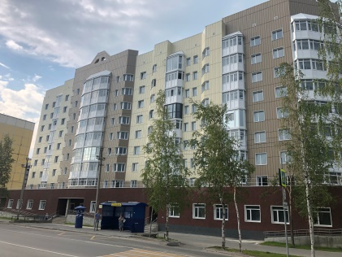
2 | Многоквартирный жилой дом №1 со встроенными помещениями  общественного назначения, с пристроенной стоянкой автотранспорта закрытого типа в 17 микрорайоне г. Нефтеюганска 3 этап строительства.Многоквартирный жилой дом №1 со встроенными помещениями общественного назначения. Корпус 2 | ООО «Управляющая компания «Центр Менеджмент» Доверительный управляющий Закрытым паевым инвестиционным фондом недвижимости «Сибпромстрой Югория» | Генеральный директор Грачева Ира Петровна 3462 518195  sps-oks@yandex.ru | 86-ru86304000-21-2019 от 19.11.2019 (взамен ранее выданного от 11.10.2018 № 86-ru86304000-20-2018) | 11.05.2021 |  | 464 | 27787,80 | 92% | осуществляется государственный строительный надзор | 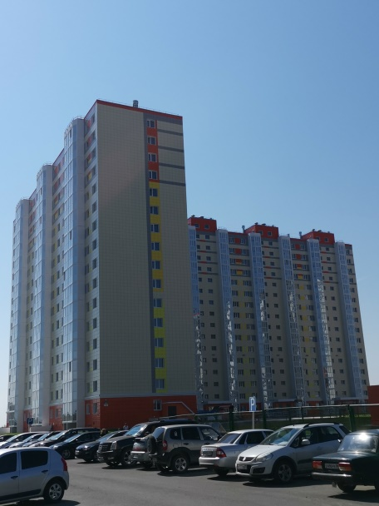
3 | "Многоквартирный жилой дом №3 совстроенными помещениями общественного назначения и пристроенной стоянкой автотранспорта закрытого типа в 17 микрорайоне г.Нефтеюганска". 2 этап строительства "Многоквартирный жилой дом №3 со встроенными помещениями общественного назначения. Корпус 2" | ООО "СибНефтеПромСтрой" | Конкурсный управляющий Тимофеева Елена Богдановна 8(3462)-21-21-94 | № RU86304000-31 от 08.08.2013 | 26.03.2015 | 26.12.201526.08.2016 26.10.2017  28.12.201928.08.2020 | 150 | 8751,00 | 94% | осуществляется государственный строительный надзор | 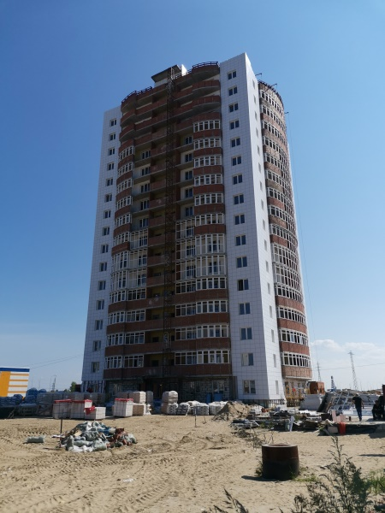
4 | «Комплексное освоение территории в целях жилищного строительства, расположенной по адресу: Ханты-Мансийский автономный округ-Югра, город Нефтеюганск, ул. имени Алексея Варакина, земельный участок № 3 (строительный)». многоквартирные жилые дома №1-7 со встроенными помещениями общественного назначения. 3 этап строительства. «Многоквартирный жилой дом №3» | ООО «Управляющая компания «Центр Менеджмент» Доверительный управляющий Закрытым паевым инвестиционным фондом недвижимости «Сибпромстрой Югория» | Генеральный директор Грачева Ира Петровна 3462 518195  sps-oks@yandex.ru | 86-ru86304000-24-2019 от 06.12.2019 | 05.02.2021 |  | 160 | 8801,60 | 70% | осуществляется государственный строительный надзор | 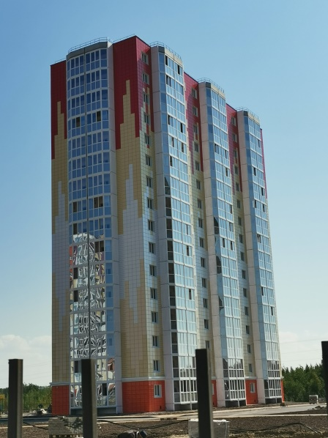
 | ИТОГО: |  |  |  |  |  | 894 | 53526,40
 | ВСЕГО ВВЕДЕНО: |  |  |  |  |  | 120 | 8186,00
2. ИЖС
 | ИТОГО: |  |  |  |  |  |  | 1473,60
 | ВСЕГО ВВЕДЕНО: |  |  |  |  |  |  | 0,00
 | ВСЕГО |  |  |  |  |  | 120 | 8 186,0

